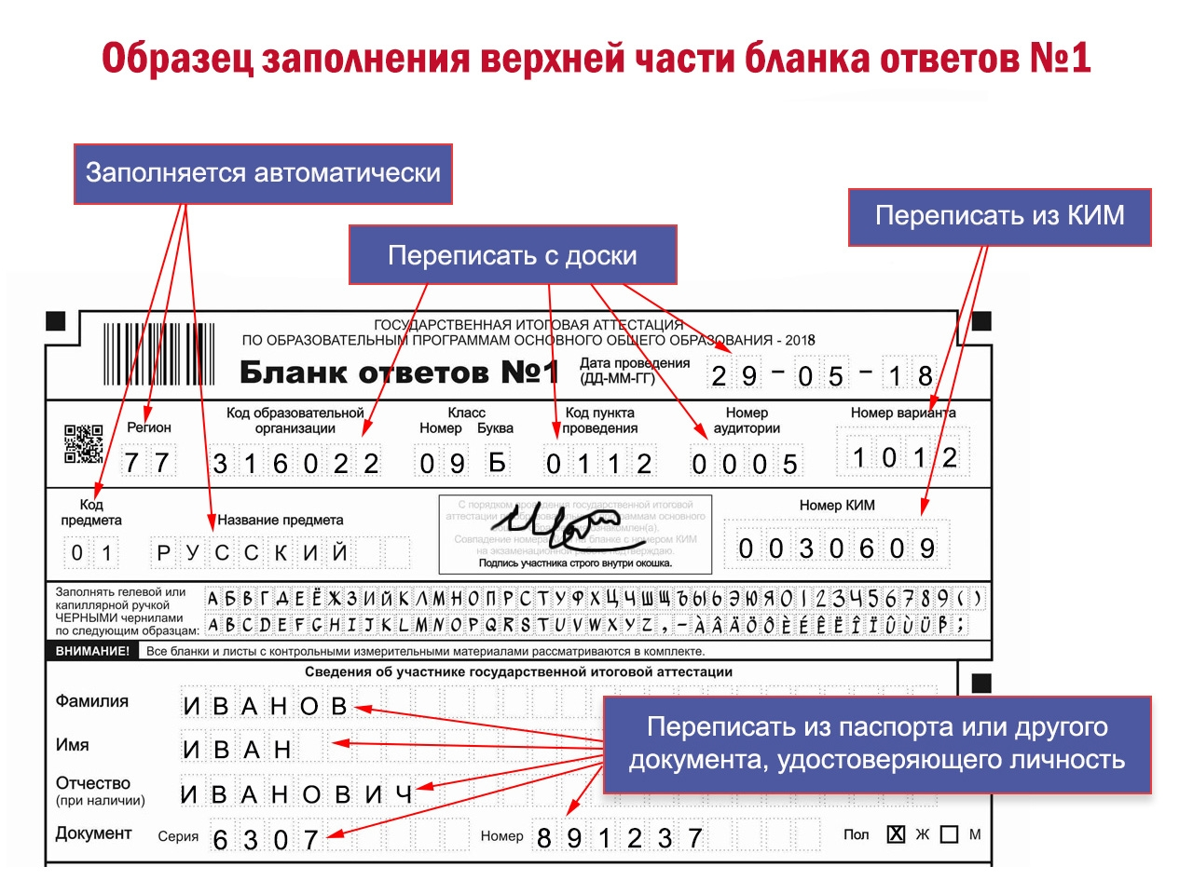
Общие правила заполнения бланков ОГЭ 2021 года
Правило №1. Писать можно только чёрной гелевой ручкой! Почему чёрной? Дело в том, что информация, внесённая вами в бланк №1 сканируется и распознаётся без участия человека. Компьютер переводит в символы все буквы, цифры и знаки на бланках. Контуры символов, написанные шариковой либо гелевой ручкой синего или других цветов, дают проблески. Это мешает точному распознаванию написанной вами буквы, цифры или знака. В результате компьютер выдает ошибку. Также позаботьтесь о том, чтобы чернила ручки не были слишком жирными и не оставляли за собой толстые линии. Будет обидно, если ваш правильный ответ засчитают как неправильный только из-за того, что вы использовали не ту ручку. Также следите за тем, чтобы не посадить на бланк кляксу, она может быть принята как ваш ответ. Компьютер не прощает небрежности! Запомните!

Правило №2. Пишите только по образцу! Неаккуратное и нечёткое написание букв и цифр приведёт к их неверному распознанию.
Правило №3. Каждое поле в бланках заполняйте с первой клетки! Если вы не знаете ответа на вопрос, то оставьте поле ответа пустым, не делайте в нем прочерков. Также нельзя пользоваться замазкой и ластиками для исправления ответа. Исправить неверный ответ можно в полях для замены ошибочных ответов. Первые две клетки поля замены предназначены для записи номера задания, ответ на который вы хотите исправить. Запишите номер задания, а после тире правильный ответ. А как быть, если вы хотели исправить ответ задания №20, а в поле замены написали №21? Просто вычеркните 21, а в следующем поле замены напишите нужный номер задания и ответ на него.

Правило №4. Пишите каждый символ в одной клетке, не оставляя пробелов, даже если вы пишете словосочетания. Перед записью ответа внимательно прочитайте в инструкции к заданию в КИМ что от вас требуется: написание цифр или слов.

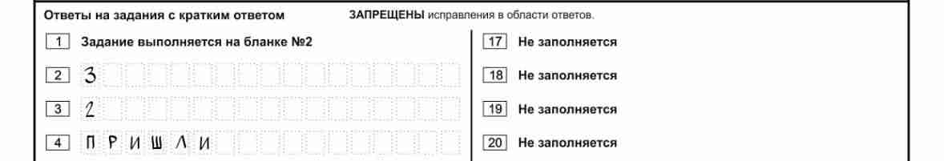
Правило №5. Не выходите за рамки бланка №2. Они также сканируются. Текст, вышедший за рамки, будет утерян. Эксперт проверяет только отсканированные копии. Несоблюдение данного правила приведёт к тому, что вашу работу будет сложно прочесть и правильно оценить.

Правило №6. Не делайте никаких лишних знаков, даже точек, в поле или вне поля бланка!

